Mardi 28 janvier 2025 CM1/CM2

CM 18 M

Tuesday 28th january

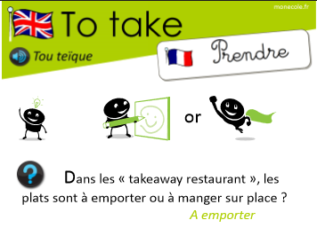

8h45 : Accueil

Appel, appel cantine, mot du jour : un ouragan

8h50 : Anglais Rituel

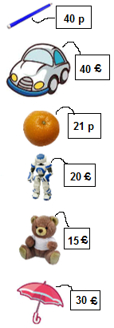How much is the pencil ?

It's forty pence.

How much is the car ?

It's forty pounds.

How much is the orange?

It's twenty-one pence.

How much is the robot?

It's twenty pounds.

How much is the teddy bear?

It's fifteen pounds.

How much is the umbrella ?

It's thirty pounds.

8h55 : Problème flash

CM1 : Dans la vitrine d'un magasin, un disque dur est affiché 139,49 €. Un modèle meilleur marché est vendu 17 € moins cher. Quel est le prix du disque dur le moins cher ? **139,49 – 17 = 122,49. Le prix du disque dure le moins cher est de 122,49 €**

CM2 : Sur un achat de 234 €, un vendeur fait une ristourne de 11,70 €. Combien le client paie-t-il ? **234 – 11,70 = 222,30. Le client paie 222,30 €.**

9h00 : Opérations

CM1 : 5 509 : 9 = **612 (1)**

15 021 – 9 352 = **5 669**

CM2 : 86,59 x 9,4 = **813,946**

78 154 – 75 091 = **3 063**

9h05 : Calcul mental CM1

Obj : Retrancher des dizaines Leçon CM3

Echauffement : Complète.

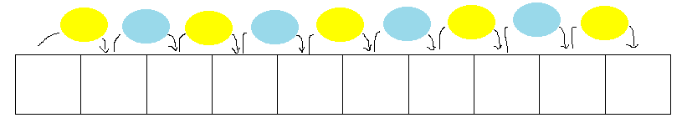

-30

- 30

- 10

- 70

- 20

- 60

-10

- 50

- 80

646 **566 516 506 446 426 396 326 316 286**

Calcul automatisé :

79 - 70 = **9** 130 - 80 = **50** 875 - 20 = **855** 714 - 60 = **654**

215 - 90 = **125** 632 - 60 = **572** 584 - 30 = **554** 474 - 20 = **454**

589 - 30 = **559** 651 - 80 = **571** 803 - 20 = **783** 789 - 10 = **779**

756 - 50 = **706** 545 - 40 = **505** 251 - 30 = **221** 596 - 40 = **556**

119 - 60 = **59** 487 - 30 = **457** 820 – 80 = **740** 951 – 60 = **891**

Problème : Quand elle vient à l’école, Yasmine doit marcher 648 m, elle a déjà parcouru 70 m. Quelle distance reste-t-il à Yasmine pour arriver à l’école ?

**Il reste 578 m à Yasmine.**

Calcul réfléchi : Comptes mystérieux

Quel calcul donne le nombre le plus petit ? ~~(40 - 10)~~ ~~(70 - 20)~~ (90 - 80)

Utilise les nombres 30, 20 et 50 pour obtenir 0 : **(30 + 20) - 50** = 0

Problème : En arrivant à l’école, Quentin avait 50 billes. Il en gagne pendant la récréation. Quand il rentre en classe, il en a 80. Combien de billes a-t-il gagné ?

**Il a gagné 30 billes.**

Clap : 854 – 50, 564 – 80, 456 - 30, 420 - 30, 584 - 90 🡺 **804, 484, 426, 390, 494**

9h05 : Calcul mental CM2

Obj : Multiplier par 25 Leçon CM4

Echauffement : Complète.

: 4

x 100



x 100

: 4

424 **106 10 600**

312 **78 7 800**



x 100

: 4

x 100

: 4

916  **229 22 900**

888 **222 22 200**

Calcul automatisé :

108 x 25 = **2 700** 224 x 25 = **5 600** 808 x 25 = **20 200** 380 x 25 = **9 500**

416 x 25 = **10 400** 460 x 25 = **11 500** 880 x 25 = **22 000** 756 x 25 = **18 900**

888 x 25 = **22 200** 208 x 25 = **5 200** 844 x 25 = **21 100** 684 x 25 = **17 100**

484 x 25 = **12 100** 640 x 25 = **16 000** 200 x 25 = **5 000** 392 x 25 = **9 800**

624 x 25 = **15 600** 940 x 25 = **23 500** 160 x 25 = **4 000** 444 x 25 = **11 100**

Problème : En faisant un petit pas, Sohan parcourt 25 cm. Quelle distance Sohan parcourt-il en faisant 24 petits pas ?

**En faisant 24 petits pas, Sohan parcourt 600 cm.**

Calcul réfléchi : Comptes mystérieux

🡺 Je pense à un nombre, je le divise par 4 et je le multiplie par 100 et j’obtiens 5 000. Je pense à quel nombre ? **200**

🡺Je pense à un nombre, je le multiplie par 25 et j’obtiens 11 100. Je pense à quel nombre ? **444**

Problème : Hier, Salma est allée à la poste : elle a acheté 48 timbres à 25 centimes. Combien Salma a-t-elle payé pour ses timbres ?

**Pour ses timbres, Salma a payé 1 200 centimes.**

Clap : 444 x 25, 80 x 25, 72 x 25, 240 x 25, 400 x 25 🡺 **11 100, 2 000, 1 800, 6 000, 10 000**

9h20 : Calcul en ligne CM2

Leçon CL4

Associativité de la multiplication : Il faut regrouper des termes pour calculer plus facilement.

9h20 : Calcul en ligne CM1

Leçon CL5

Fais des réductions de fractions pour retrouver les unités.

6 **= 1 + 1**

5 **5**

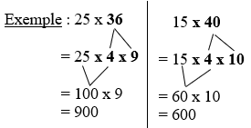Exemple : 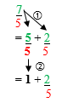

32 x 25 =

**= 4 x 8 x 25**

**= 100 x 8 = 800**

28 x 25 =

**= 4 x 7 x 25**

**= 100 x 7 = 700**

28 **= 3 + 4**

8 **8**

45 x 20 =

**= 45 x 2 x 10**

**= 90 x 10 = 900**

31 **= 2 + 9**

11 **11**

15 x 28 =

**= 15 x 4 x 7**

**= 60 x 7 = 420**

42 x 50 =

**= 21 x 2 x 50**

**= 21 x 100 = 2 100**

34 **= 5 + 4**

6 **6**

92 **= 2 + 12**

40 **40**

9h25 : Ecrire un nombre

Ecrire en nombre 251 458 789 ; 569 854 ; 4 123

9h25 : Ecrire un nombre

Ecrire en fraction : 589/100, 49/3, en nombre 322 centièmes et 5 millièmes

9h30 : Compréhension rapide Cycle 3 n°17

Obj : Retrouver les informations implicites (effet)

CM1 : Entre Élisabeth la vieille dame, et Albert l’alligator, l’entente est parfaite. Mais leur entourage a du mal à accepter la présence de l’animal. Albert s’en retourne donc vivre en Floride, parmi les siens. Élisabeth est inconsolable. Ce qu’il lui faut, c’est Albert.

Quelle va être la réaction de la vieille dame ?

**Elle va aller rejoindre Albert l’alligator en Floride.**

CM2 : Maman mit le poulet dans le four électrique. Après avoir réglé le thermostat, elle sortit, et prit la voiture pour aller chercher du pain. En repartant de la boulangerie, elle tomba en panne. Le garage Martin étant fermé, la boulangère permit à maman d’appeler le garagiste de la ville voisine. Quelle conséquence son retard aura-t-il ?

**Le poulet va être trop cuit.**

9h35 : Apprendre à écrire des mots courants/des mots invariables CM1/CM2

CM1 : Labourer, religieux, régulier, l’office, l’éternité / loin, plusieurs

CM2 : Le flacon, un lien, surgir, vérifier, disposer / surtout, auparavant

9h40 : Conjugaison Evaluation

Tableau de conjugaison CM1 Contrôle

|  |  |  |  |  |
| --- | --- | --- | --- | --- |
| Présent | JE | TU | VOUS | ELLES |
| Avoir |  |  |  |  |
| Aller |  |  |  |  |
| Etre |  |  |  |  |
| laver |  |  |  |  |
| Finir |  |  |  |  |
| Dormir |  |  |  |  |
| Inventer |  |  |  |  |
| Dire |  |  |  |  |

Tableau de conjugaison CM2 Contrôle

|  |  |  |  |  |
| --- | --- | --- | --- | --- |
| TU | Présent | Futur simple | Futur proche | Imparfait |
| Avoir |  |  |  |  |
| Aller |  |  |  |  |
| Etre |  |  |  |  |
| Laver |  |  |  |  |
| Finir |  |  |  |  |
| Dire |  |  |  |  |

Correction CM1

|  |  |  |  |  |
| --- | --- | --- | --- | --- |
| Présent | JE | TU | VOUS | ELLES |
| Avoir | Ai | As | Avez | Ont |
| Aller | Vais | Vas | Allez | Vont |
| Etre | Suis | Es | Etes | Sont |
| Laver | Lave | Laves | Lavez | Lavent |
| Finir | Finis | Finis | Finissez | Finissent |
| Dormir | Dors | Dors | Dormez | Dorment |
| Inventer | Invente | Inventes | Inventez | Inventent |
| Dire | Dis | Dis | Dites | Disent |

Correction CM2

|  |  |  |  |  |
| --- | --- | --- | --- | --- |
| TU | Présent | Futur simple | Futur proche | Imparfait |
| Avoir | As | Auras | Vas avoir | Avais |
| Aller | Vas | Iras | Vas aller | Allais |
| Etre | Es | Seras | Vas être | Etais |
| Laver | Laves | Laveras | Vas laver | Lavais |
| Finir | Finis | Finiras | Vas finir | Finissais |
| Dire | Dis | Diras | Vas dire | Disais |

9h45 : Littérature

Les mange-forêts chapitres 6 et 7

10h15 : Poésie sur deux semaines 10h15 : Poésie sur deux semaines

Obj : Ecrire la poésie n°9 et dire la poésie n°8 Obj : Ecrire la poésie n°9 et dire la poésie n°8

## PRINTEMPS

Azur léger, branches fleuries,

L’aube rêve sur les prairies ;

La lune est transparente au bout du peuplier.

Quels beaux songes vais-je lier

Aux frissons des feuilles nouvelles,

Cependant que les tourterelles

Déjà roucoulent sur le toit ?

Le bonheur rit à ma croisée

Et je veux nouer à mon doigt

Ce liseron plein de rosée.

*Tristan Derême*

**A LA RENCONTRE DU PRINTEMPS**

Cheveux au vent  
Tambour battant,  
Allons-nous-en,  
A la rencontre du printemps.

Des arbres, des toits, des auvents,  
Il pleut des milliers d'hirondelles.  
Le soleil verse sur les champs,  
De pleins paniers de fleurs nouvelles.

Cheveux au vent,  
Tambour battant,  
Allons-nous-en,  
A la rencontre du printemps.

Prenons nos trompettes gaiement  
Et sonnons la mort de l'hiver.  
La terre est comme un agneau blanc  
Dans les bras nus de l'univers.

Cheveux au vent,  
Tambour battant,  
Allons-nous-en,  
A la rencontre du printemps.

*Maurice Carême*

10h30 : RECREATION

10h45 : Mathématiques

Ecrire en nombre 251 458 789 ; 569 854 ; 4 123

Obj : Connaître les relations numériques (+, -, x, :), Choisir la bonne opération

Compagnon Maths

Exercices 4,5,6,9,10 p 23

Leçons N5/P1 suite 2

10h45 : Mathématiques

Ecrire en fraction : 589/100, 49/3, en nombre 322 centièmes et 5 millièmes

Obj : Savoir calculer un périmètre

Compagnon Maths

La situation problème p 95 + J’applique p 96 + Exercices 6,9 p 97

Leçon G8

11h15 : Littérature, écriture

Obj : Ecrire une nouvelle policière

Savoir écrire une histoire policière : lecture d’écrire une histoire policière en neuf étapes. Cette écriture se fera sur toute la période 3 en groupe de 4.

Leçon EE7

11h45 : REPAS

13h30 : Fluence première lecture et questions de compréhension.

13h35 : Lecture rapide CM1/CM2

Vite dit… Vite défini… : Associer un mot et sa définition.

Note le plus rapidement possible, le numéro de la définition qui correspond à chaque mot.

🡺 Attention, à chaque fois, il y a une définition en trop.

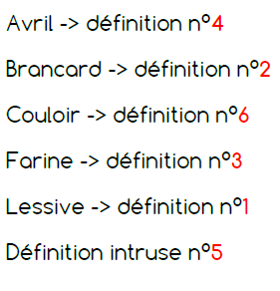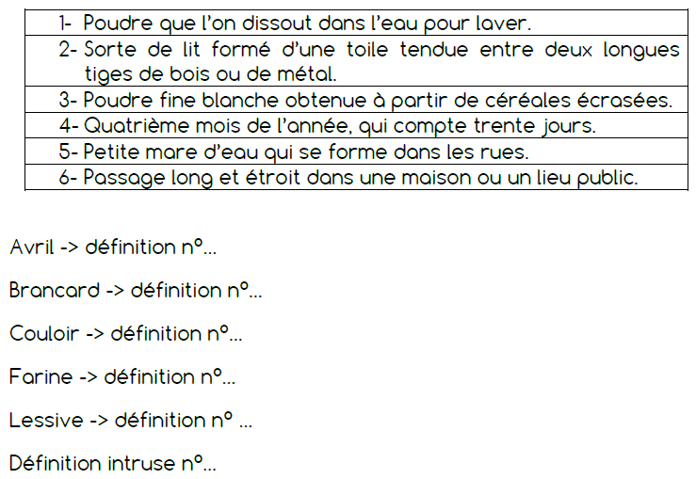

Pour jouer au ballon avec les Indiens Tarahumaras… : Lire pour faire puis répondre a un QCM de compréhension.

Lis cette notice de fabrication puis réponds au vrai ou faux sans revenir au texte.

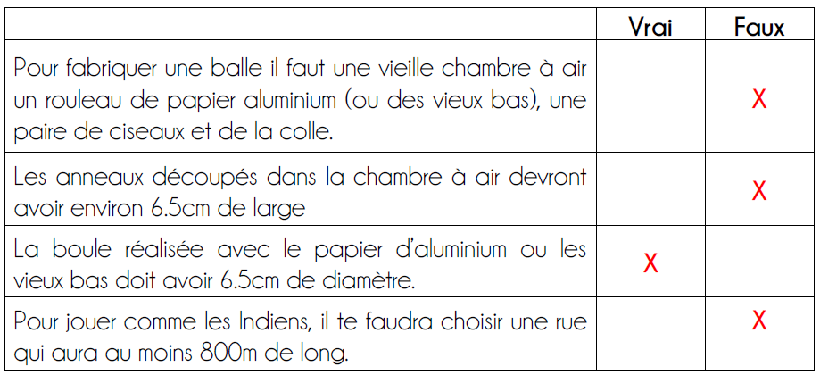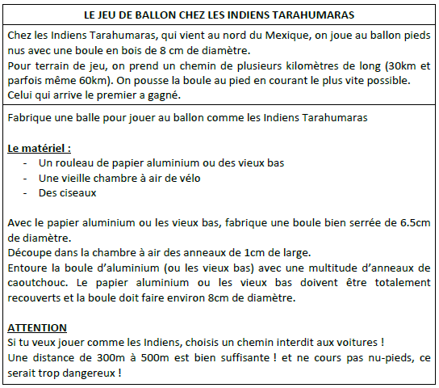

13h40 : Je lis, je comprends CM1/CM2

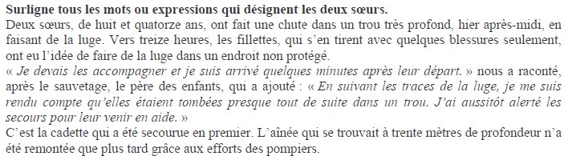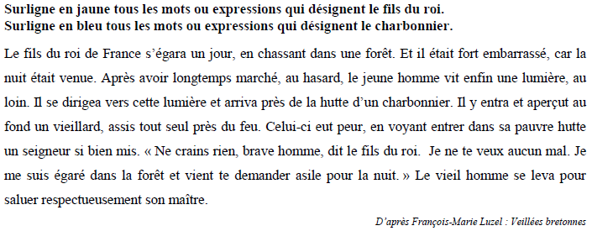

13h45 : Grammaire

Obj : Savoir à quoi servent les compléments de phrase

Observation réfléchie de la langue française(La balle aux mots)

Exercices 1,2,3,6,7 p 178,179

Leçon G10

13h45 : Grammaire

Obj : Savoir utiliser les adjectifs qualificatifs

Observation réfléchie de la langue française(La balle aux mots)

Exercices 1,4,5,6 p 98,99

Leçon G15

14h20 : Ecriture des devoirs

Pour mardi 4 février :

Poésie : Apprendre la poésie n°9 la moitié (interrogation le 28 février) (CM1/CM2)

Grammaire : Apprendre G10 (CM1)/ G15 (CM2)

Sciences : Apprendre S24/S26 (CM1/CM2)

Lire les Mange-Forêts chapitres 8 et 9

Pour jeudi 30 janvier :

Mathématiques : Apprendre C3 (CM1) G8 (CM2)

Mathématiques : Facultatif : Exercices 25,26 p 76, 14 p 80 (CM1)

Facultatif : Exercices 12 p 97, 15 p 98 (CM2)

Pour mardi 25 février :

Poésie : Apprendre la poésie n°9 entière (CM1/CM2)

14h30 : Sciences

S26 voir séance 1 : Les montages électriques

15h30 : RECREATION

15h45 : E.P.S

Jeu collectif au choix